**Ngày soạn: / 12 /2024**

**Ngày dạy: /12 /2024**

**Tuần 19 Tiết 19 CHỦ ĐỀ 5: TRÒ CHƠI DÂN GIAN**

**Bài 9 SÁNG TẠO MĨ THUẬT VỚI**

**TRÒ CHƠI DÂN GIAN**

**( Tiết 2)**

***\** HOẠT ĐỘNG 3: LUYỆN TẬP - THẢO LUẬN.**

**a. Mục tiêu:**

**-**HS hoàn thành sản phẩm vẽ tranh trang trí sáng tạo bức tranh của mình. Trưng bày sản phẩm trước lớp.

- Thông qua hoạt động thảo luận, HS nhận xét, đánh giá SPMT ngôi nhà của cá nhân các bạn trong lớp. Trình bày cảm nhận giao tiếp và học hỏi.

( *Nếu chia nhóm thì GV chia lớp thành 4 nhóm và trưng bày thành bốn nhóm bài và cho HS thảo luận, nhận xét nhóm & phản biện nhóm bạn*)

**b. Nội dung:**

- GV yêu cầu HS trưng bày sản phẩm và quan sát sản phẩm các bạn trong lớp.

- HS thảo luận và trả lời câu hỏi trong SGK Mĩ thuật 6, trang 41.

- GV xếp loại bài vẽ cá nhân cuối kì I .

**c. Sản phẩm học tập:**

- Bài vẽ đề tài tranh dân gian.

- HS chia sẻ cảm nhận, phân tích( vẻ đẹp đề tài, bố cục, màu sắc, kĩ thuật…) SPMT tranh vẽ đề tài trò chơi dân gian của cá nhân .

**d. Tổ chức thực hiện:**

|  |  |
| --- | --- |
| **HOẠT ĐỘNG CỦA GV- HS** | **DỰ KIẾN SẢN PHẨM** |
| **Bước 1: GV chuyển giao nhiệm vụ học tập.**  *Căn cứ vào sản phẩm mĩ thuật mà HS vừa thực hiện, GV tổ chức cho HS:*  *+Trang trí hoàn thiện tranh đề tài trò chơi dân gian mà các em đã thực hiện một phần ở tiết trước.*  *+ Trưng bày sản phẩm lên bảng ,*  *+Trao đổi thảo luận theo những câu hỏi gợi ý sau trong SGK Mĩ thuật 6, trang 41:*  -Sản phẩm của bạn thể hiện trò chơi dân gian nào?  -Bạn sử dụng những hình thức thể hiện nào trong sản phẩm ?- Bạn thích tác phẩm nào? Vì sao?  **Bước 2: HS thực hiện nhiệm vụ học tập.**  + HS đọc sgk và thực hiện yêu cầu. GV theo dõi, hỗ trợ HS nếu cần thiết.  **Bước 3: Báo cáo kết quả hoạt động và thảo luận**  + GV gọi đại diện HS của các nhóm đứng dậy trình bày sản phẩm mĩ thuật của mình.  + GV gọi HS nhóm khác nhận xét, đánh giá.  **Bước 4: Đánh giá kết quả, thực hiện nhiệm vụ học tập**  **Đánh giá cuối kì I** GV đánh giá, nhận xét kết quả bài xếp loại đạt( Đ) và chưa đạt(CĐ) theo chuẩn kiến thức, chuyển sang nội dung mới. | **3.Luyện tập - Thảo luận.**  - HS trang trí hoàn thiện bức tranh trò chơi dân gian.  - HS trưng bày tranh dán lên bảng.  -HS thảo luận theo nhóm về Sản phẩm mĩ thuật đã thực hiện ở phần Thể hiện:  +Tên các bức tranh: VD Em chơi nhảy dây…  + Hình thức thể hiện: VD :Vẽ nét chì, tô màu nước và trang trí, bố cục chính là 2 bạn đá cầu, hình phụ là cây cỏ mảng đất trống sân trường, gam màu nóng ánh sáng rực rỡ…  + Em thích tác phẩm…vì:  - HS đứng dậy trình bày sản phẩm mĩ thuật của mình .  - HS khác nhận xét, đánh giá bài mình và bạn. |

***\** HOẠT ĐỘNG 4: VẬN DỤNG.**

*( Nội dung vận dụng về nhà được khuyến khích không bắt buộc học sinh thực hiện)*

**a. Mục tiêu:** Biết cách sử dụng nguyên lí tạo hình “cân bằng” để mô tả, phân tích TPMT trong tranh đề tài.

**b. Nội dung:**

- GV hướng dẫn HS quan sát tác phẩm hội họa “ Bác Hồ với thiếu nhi” của họa sỹ Huy Oánh trong SGK Mĩ thuật 6, trang 41.

- HS thảo luận và trả lời câu hỏi xoay quanh nguyên lí cân bằng trong SGK Mĩ thuật 6, trang 41.

**c. Sản phẩm học tập:**

- Nhận biết, cảm nhận bức đầu phân tích nguyên lí cân bằng trong TPMT của các họa sỹ.

**d. Tổ chức thực hiện:**

***\**** *GV chiếu hình ảnh, đặt câu hỏi, yêu cầu HS trả lời:*

+ Quan sát: bức tranh “ Bác Hồ với thiếu nhi” – Huy Oanh .

+Câu hỏi: tìm những điểm mà tác giả sử dụng nguyên lí cân bằng trong tác phẩm như: Bố cục, đường nét, hình, màu sắc, màu đậm-màu nhạt…?.

* HS đọc SGK tr 41 về ghi chú “ Em cần biêt” và phân tích áp dụng vào bức tranh cần phân tích.

* .Trong tranh có các đặc điểm có nguyên lý cân bằng là:

+ Bố cục: Hình ảnh Bác trung tâm, xung quanh là thiếu nhi tạo sự cân bằng, hình ảnh nhân vật tạo thành khối tròn; đèn lồng tạo sự uyển chuyển cân đối hai bên tranh, khoảng trống tranh thuận mắt nên tranh có bố cục chặt chẽ cân xứng.

+ Đường nét, hình ảnh thống nhất hình ảnh chính trọng tâm rõ hài hòa với bức tranh.

+ Màu sắc, đậm nhạt: Màu hình ảnh Bác sáng nhẹ, có ngôi sao đỏ của đèn lộng trọng tâm, xung quanh màu đậm dàn đều, phía trên màu đèn lồng, rồng nhẹ nhàng tạo sự cân bằng trọng tâm bức tranh.

Tổng thể bức tranh sử dụng nguyên lý cân bằng hợp lý và thuận mắt.

* Mở rộng: Về nhà HS có thể tập phân tích một số bức tranh có nguyên lí cân bằng .

***\*Về nhà****: Chuẩn bị giờ sau:Đồ dùng học vẽ & giấy tấm bìa màu…, kéo -keo để học tiết thiết kế tấm thiệp.*

**IV. KẾ HOẠCH ĐÁNH GIÁ.**

|  |  |  |  |
| --- | --- | --- | --- |
| **Các tiêu chí đánh giá** | **Nội dung** | **Xếp loại**  *Đ/CĐ* | **Ghi Chú** |
| 1. Nhận nhiệm vụ  2. Tham gia xây dựng kế hoạch nhóm:  3. Thực hiện nhiệm vụ:  4. Tôn trọng quyết định, trách nhiệm chung:  5. Kế quả học tập : | 1 Thành viên nhóm sẵn sàng khi được nhận nhiệm vụ.  2. Mọi thành viên được ý kiến xây dựng kế hoạch hoạt động.  3. Các thành viên đều được thực hiện nhiệm vụ.  4. Trách nhiệm, nỗ lực, hợp tác, tôn trọng tương trợ, đoàn kết .  5. Sản phẩm hoàn thành đúng giai đoạn tiến độ, là hiện vật và thể hiện kiến thức hiểu biết . | Lớp 6A: Nhóm 1:..2:..3:...4:..5:..6:…...  7:..8:..9:..10:..11:..12…  Lớp 6B: Nhóm 1:..2:..3:...4:..5:..6:…...  7:..8:..9:..10:..11:..12…  Lớp 6C: Nhóm 1:..2:..3:...4:..5:..6:…...  7:..8:..9:..10:..11:..12…  Lớp 6D: Nhóm 1:..2:..3:...4:..5:..6:…...  7:..8:..9:..10:..11:..12…  Lớp 6E: Nhóm 1:..2:..3:...4:..5:..6:…...  7:..8:..9:..10:..11:..12… | Nhóm đạt 3 tiêu trí đánh giá hoàn thàng tốt trở lên thì xếp loại Đ |

**V. HỒ SƠ DẠY HỌC** *(Đính kèm các phiếu học tập/bảng kiểm, tranh ảnh....)*

***1 Bố sung:*** ………………………………………………………………………………………………………………………………………………………………………………

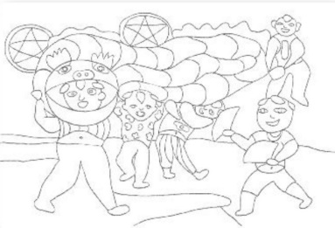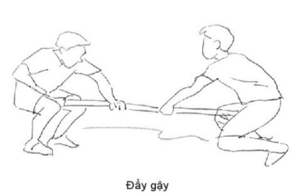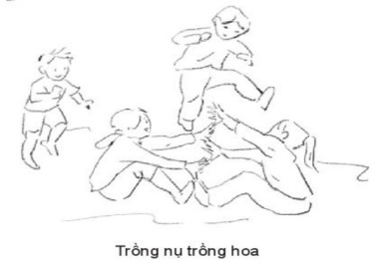***2.Hình ảnh trực quan***

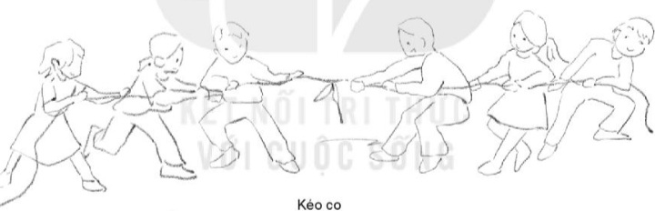

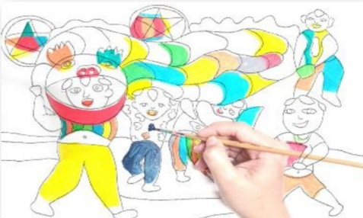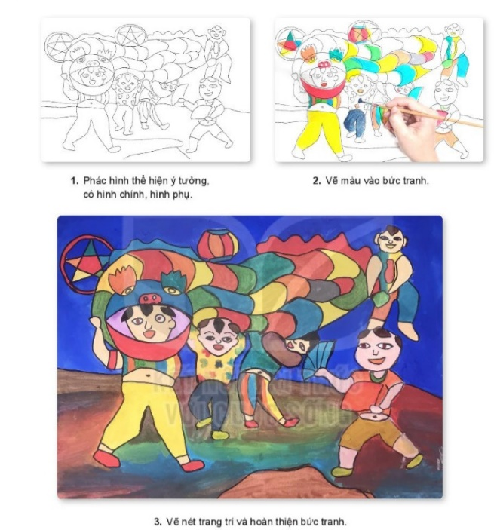

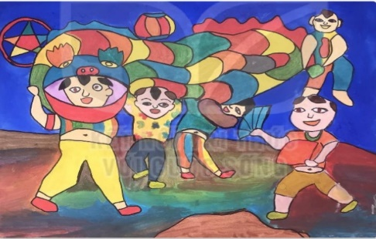

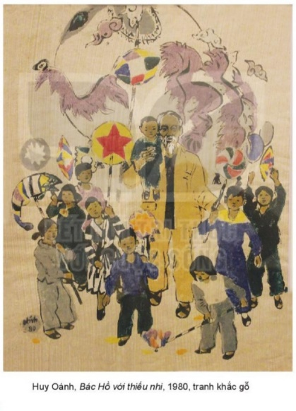

***Phú Hòa, ngày tháng năm 2025***

**Kí Duyệt của tổ trưởng Giáo viên bộ môn**

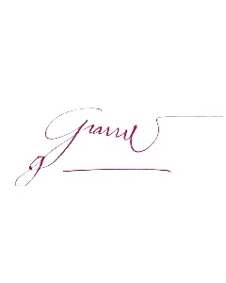

**Đào Thị Cẩm Giang**